附件1
2021年上林县特岗教师招聘进入资格复审人员名单
序号 | 姓名 | 性别 | 报考学校类别 | 报考学科
1 | 钟兴仙 | 女 | 农村初中 | 地理
2 | 熊有志 | 男 | 农村初中 | 地理
3 | 石政诗 | 女 | 农村初中 | 地理
4 | 罗川 | 男 | 农村初中 | 地理
5 | 韦雨鲜 | 女 | 农村初中 | 地理
6 | 叶艳珍 | 女 | 农村初中 | 地理
7 | 冯尚辉 | 男 | 农村初中 | 地理
8 | 李金玲 | 女 | 农村初中 | 地理
9 | 陆素婷 | 女 | 农村初中 | 地理
10 | 谢维 | 女 | 农村初中 | 地理
11 | 常毕宏 | 男 | 农村初中 | 地理
12 | 杨荣菊 | 女 | 农村初中 | 化学
13 | 陈莉 | 女 | 农村初中 | 化学
14 | 张应红 | 女 | 农村初中 | 化学
15 | 李天凤 | 女 | 农村初中 | 化学
16 | 殷运美 | 女 | 农村初中 | 化学
17 | 韦佳佳 | 女 | 农村初中 | 化学
18 | 蒙银园 | 女 | 农村初中 | 化学
19 | 姚文帅 | 男 | 农村初中 | 化学
20 | 赵莎 | 女 | 农村初中 | 历史
21 | 杨春燕 | 女 | 农村初中 | 历史
22 | 王万美 | 女 | 农村初中 | 历史
23 | 熊亚甜 | 女 | 农村初中 | 历史
24 | 胡蕾 | 女 | 农村初中 | 历史
25 | 何双云 | 女 | 农村初中 | 历史
26 | 李祖权 | 男 | 农村初中 | 生 物（科学）
27 | 李云姬 | 女 | 农村初中 | 生 物（科学）
28 | 张磊 | 男 | 农村初中 | 生 物（科学）
29 | 张琼琼 | 女 | 农村初中 | 生 物（科学）
30 | 李玉婷 | 女 | 农村初中 | 生 物（科学）
31 | 杨燕飞 | 女 | 农村初中 | 生 物（科学）
32 | 李永明 | 男 | 农村初中 | 生 物（科学）
33 | 周芳 | 女 | 农村初中 | 生 物（科学）
34 | 冯斌 | 男 | 农村初中 | 生 物（科学）
35 | 周兰 | 女 | 农村初中 | 数学
36 | 赵庆玺 | 男 | 农村初中 | 数学
37 | 安睿 | 男 | 农村初中 | 数学
38 | 王运 | 女 | 农村初中 | 数学
39 | 肖道鹏 | 男 | 农村初中 | 数学
40 | 余欣 | 女 | 农村初中 | 数学
41 | 周武智 | 男 | 农村初中 | 数学
42 | 潘宏慧 | 女 | 农村初中 | 数学
43 | 周诗语 | 女 | 农村初中 | 数学
44 | 范贤顾 | 男 | 农村初中 | 数学
45 | 谢银 | 男 | 农村初中 | 数学
46 | 唐检 | 女 | 农村初中 | 数学
47 | 吴德云 | 女 | 农村初中 | 数学
48 | 李梦燕 | 女 | 农村初中 | 数学
49 | 潘卿 | 女 | 农村初中 | 数学
50 | 姜长伟 | 男 | 农村初中 | 数学
51 | 陶永梅 | 女 | 农村初中 | 数学
52 | 杜志丹 | 男 | 农村初中 | 物理
53 | 王江涛 | 男 | 农村初中 | 物理
54 | 张富银 | 男 | 农村初中 | 物理
55 | 张莉琳 | 女 | 农村初中 | 物理
56 | 陈祖茵 | 女 | 农村初中 | 物理
57 | 黄伟媚 | 女 | 农村初中 | 物理
58 | 陆俊玲 | 女 | 农村初中 | 英语
59 | 彭四银 | 女 | 农村初中 | 英语
60 | 唐申宁 | 男 | 农村初中 | 英语
61 | 杜玉芝 | 女 | 农村初中 | 英语
62 | 韦燕斌 | 女 | 农村初中 | 英语
63 | 郑灿彬 | 男 | 农村初中 | 英语
64 | 吴赢红 | 女 | 农村初中 | 英语
65 | 王晏雁 | 女 | 农村初中 | 英语
66 | 刘冒麟 | 女 | 农村初中 | 英语
67 | 韦佳利 | 女 | 农村初中 | 英语
68 | 杨艳丽 | 女 | 农村初中 | 英语
69 | 陈芳丽 | 女 | 农村初中 | 英语
70 | 龚圆圆 | 女 | 农村初中 | 英语
71 | 赵红艳 | 女 | 农村初中 | 英语
72 | 黄敏 | 女 | 农村初中 | 英语
73 | 朱泓琏 | 女 | 农村初中 | 英语
74 | 伏松 | 男 | 农村初中 | 英语
75 | 李梅 | 女 | 农村初中 | 英语
76 | 林俊洁 | 女 | 农村初中 | 英语
77 | 王静萍 | 女 | 农村初中 | 英语
78 | 颜金成 | 男 | 农村初中 | 语文
79 | 马关猛 | 女 | 农村初中 | 语文
80 | 陈慧 | 女 | 农村初中 | 语文
81 | 石珊娇 | 女 | 农村初中 | 语文
82 | 莫晔菲 | 女 | 农村初中 | 语文
83 | 肖鹏飞 | 男 | 农村初中 | 语文
84 | 王翠花 | 女 | 农村初中 | 语文
85 | 苏妮娅 | 女 | 农村初中 | 语文
86 | 尚丽蓉 | 女 | 农村初中 | 语文
87 | 官维玲 | 女 | 农村初中 | 语文
88 | 陈丽 | 女 | 农村初中 | 语文
89 | 蒙秋宇 | 女 | 农村初中 | 语文
90 | 颜龙 | 男 | 农村初中 | 语文
91 | 李张路 | 男 | 农村初中 | 语文
92 | 吕娜 | 女 | 农村初中 | 语文
93 | 孙义 | 男 | 农村初中 | 语文
94 | 孟运园 | 女 | 农村初中 | 语文
95 | 李怡婷 | 女 | 农村初中 | 语文
96 | 杨田 | 女 | 农村初中 | 语文
97 | 张伦敏 | 女 | 农村初中 | 语文
98 | 杜云 | 女 | 农村初中 | 语文
99 | 郭美杰 | 女 | 农村初中 | 语文
100 | 陆曼丽 | 女 | 农村初中 | 语文
101 | 段猎 | 女 | 农村初中 | 语文
102 | 邓宁 | 女 | 农村初中 | 语文
103 | 彭艳 | 女 | 农村初中 | 语文
104 | 宋虹霖 | 女 | 农村初中 | 语文
105 | 陈世能 | 男 | 农村初中 | 语文
106 | 葛虹秀 | 女 | 农村初中 | 语文
107 | 刘杨松 | 男 | 农村初中 | 语文
108 | 李一虹 | 女 | 农村初中 | 语文
109 | 韦诗莹 | 女 | 农村初中 | 语文
110 | 王明聪 | 男 | 农村初中 | 语文
111 | 刘黛 | 女 | 农村初中 | 语文
112 | 代方梅 | 女 | 农村初中 | 语文
113 | 顾婷 | 女 | 农村初中 | 语文
114 | 杨群 | 女 | 农村初中 | 语文
115 | 覃桂珍 | 女 | 农村初中 | 语文
116 | 杨贵才 | 男 | 农村初中 | 语文
117 | 杨陵玲 | 女 | 农村初中 | 语文
118 | 周梦杰 | 女 | 农村初中 | 语文
119 | 古志红 | 女 | 农村初中 | 语文
120 | 罗艳 | 女 | 农村初中 | 语文
121 | 袁丽 | 女 | 农村初中 | 语文
122 | 凌巧霞 | 女 | 农村初中 | 政治（思想品德）
123 | 王兴琼 | 女 | 农村初中 | 政治（思想品德）
124 | 陈俊波 | 男 | 农村初中 | 政治（思想品德）
125 | 王秋霞 | 女 | 农村初中 | 政治（思想品德）
126 | 冯朝凤 | 女 | 农村初中 | 政治（思想品德）
127 | 王涛 | 男 | 农村初中 | 政治（思想品德）
128 | 李桂艳 | 女 | 农村初中 | 政治（思想品德）
129 | 黄朝艳 | 女 | 农村初中 | 政治（思想品德）
130 | 符小倩 | 女 | 农村初中 | 政治（思想品德）
131 | 蒲燕 | 女 | 农村初中 | 政治（思想品德）
132 | 夏丽 | 女 | 农村初中 | 政治（思想品德）
133 | 陆秋艳 | 女 | 农村初中 | 政治（思想品德）
134 | 罗登霞 | 女 | 农村初中 | 政治（思想品德）
135 | 李小露 | 女 | 农村初中 | 政治（思想品德）
136 | 杨莉 | 女 | 农村初中 | 政治（思想品德）
137 | 邓美 | 女 | 农村初中 | 政治（思想品德）
138 | 胡志蕾 | 女 | 农村初中 | 政治（思想品德）
139 | 邱友丹 | 女 | 农村初中 | 政治（思想品德）
140 | 字贵美 | 女 | 农村初中 | 政治（思想品德）
附件2
面试资格复审材料清单
序号 | 材料名称 | 份数 | 备注
1 | 报名表 | 1 | 贴1寸蓝底证件照
2 | 身份证 | 1 | 验原件，收复印件
3 | 毕业证（未取得毕业证书的应届毕业生可提供：就业推荐表/学校出具的按时毕业的证明) | 1 | 验原件，收复印件
4 | 学信网毕业证查询单（https://www.chsi.com.cn/） | 1 | 见样表
5 | 教育师范类专业证明 | 1 | 专科毕业证书专业未明确是否属于教育师范类的，需提供毕业学校出具的该专业是否属于教育师范类专业的证明；本科学历毕业生不需提供
8 | 教师资格证 | 1 | 验原件，收复印件
9 | 普通话水平证 | 1 | 验原件，收复印件

说明：
1.请考生提供以上材料,未列入清单的材料不要提供。
2.请考生将以上材料按顺序排列提交。

样表
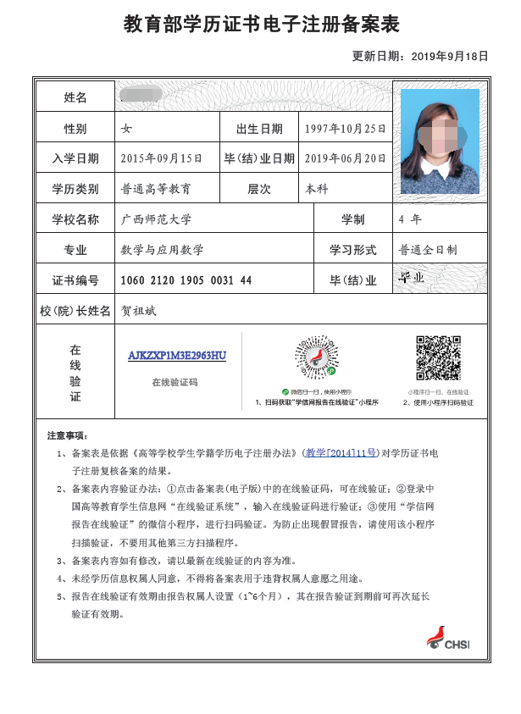
附件3
面试资格复审委托书

委托人姓名： 联系电话：
委托人身份证号：
受托人姓名： 联系电话：
受托人身份证号：

委托事宜：
本人因XXXXXXXXX，不便前往上林县教育局办理2021年上林县特岗教师招聘面试资格复审，特全权委托XXX为我的合法代理人，代为前往办理本人相关手续并领取相关证明文书。受托人在委托权限内签订的相关文件、材料我均予以承认，并自愿承担一切法律责任。
受托人无转委托权。
委托期限：自签署之日起至上述事项办完为止。

委托人亲笔签名：XXX
2021年XX月XX日

（本委托书交由受托人）

附件4
放弃面试复审资格声明

本人XXX（身份证号XX），因XX原因，自愿放弃2021年上林县特岗教师招聘XX岗位面试复审资格。
特此声明。

声明人：（手写签名+按手印）
联系电话：
2021年XX月XX日

